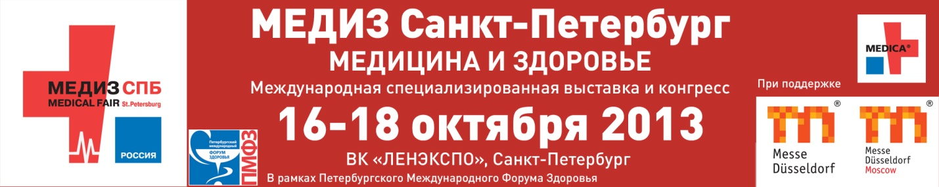

МЕДИЗ САНКТ-ПЕТЕРБУРГ
Медицина и здоровье

C 16 по 18 октября 2013 года на территории ВК «ЛЕНЭКСПО» впервые прошла выставка МЕДИЗ СПб, в рамках Петербургского Международного Форума Здоровья, который объединяет медицинские проекты пяти ведущих выставочных компаний – ЗАО «ЭкспоФорум», ООО «Мессе Дюссельдорф Москва», МОО «Человек и его здоровье», ООО «Примэкспо и КМЦ «Медицина 21 век».

Свыше 200 российских и зарубежных компаний из 15 стран мира представили в павильоне выставочного комплекса «Ленэкспо» оборудование, новейшие технологии, лекарственные препараты, медицинские и оздоровительные услуги, биопродукты и другие инновационные решения для профилактики и лечения заболеваний, здорового и рационального питания, здорового образа жизни. Среди участников выставки такие известные компании, как Аксион, Комплексэйр, BTL, МедКомплект, Авто-Универсал ХХl, Завод Измеритель, Завод Интеграл, ГРПЗ Касимовский приборный завод, Келеанз Медикал, Контур, SKR, Сонар, Тримм Северо-Запад, Mercator Medical S.A.

Выставку посетили более 3500 специалистов, что говорит о том, что сектор медицинских и оздоровительных услуг востребован и имеет большие перспективы развития. Экспоненты и посетители отметили высокий профессионализм в организации выставки и готовность принять участие в следующем году.

Стратегическая цель данного проекта – обеспечение комплексного межотраслевого и междисциплинарного подхода к созданию индустрии здоровья. Именно поэтому Петербургский Международный Форум Здоровья прошел при официальной поддержке Министерства промышленности и торговли РФ, Министерства экономического развития РФ, Министерства здравоохранения РФ, Министерства образования и науки РФ, Министерства сельского хозяйства РФ, Министерства труда и социальной защиты РФ, Правительства Санкт-Петербурга.

В рамках выставки прошла Первая международная конференция «Современные медицинские центры. Инвестиции. Оборудование. Персонал», на которой присутствовали высокопоставленные гости из сферы политики и здравоохранения: Краевой С.А. -Заместитель Министра здравоохранения РФ, Дорохова И.И. - Директор по внешним и корпоративным связям по России, Центральной и Восточной Европе ООО «Джонсон&Джонсон», Казанская О.А. - Вице-губернатор Санкт-Петербурга, Гордеев Н.Н. - Президент, Председатель правления ОАО «ОФК Банк». Главными темами конференции, которая проходила на протяжении всех трех дней форума, стали: государственно-частное партнерство в сфере здравоохранения, медицинское страхование в России, развитие медицинских центров и формирование качественного медицинского образования.

На протяжении всех дней выставки посетители могли принять участие в разнообразной
деловой программе, которая проходила сразу на нескольких площадках: три конференц-зала, открытый форум, 2 территории мастер-классов. Основной акцент был сделан на вопросы комплексной реабилитации людей с заболеваниями и повреждениями опорно-двигательного аппарата, проблемы детской и взрослой ортопедии и травматологии, адаптивную физическую культуру. Было проведено большое количество семинаров посвященных диагностике, лечению и предотвращению осложнений, реабилитации кардиологических, гастроэнтерологических, неврологических заболеваний. Особое внимание было уделено развитию фармации, пластической хирургии, акушерства и гинекологии и лабораторной диагностике.

Выставка получила не только научное сопровождение в лице Российской академии наук, Российской академии медицинских наук и Российской академии сельскохозяйственных наук, но и федеральное. Во второй день выставки Генеральный директор ООО «Мессе Дюссельдорф Москва» Томас Штенцель провел встречу с членами государственной делегации, в которой участвовали: Краевой С. А. - Заместитель Министра здравоохранения РФ, Ланской И.Л. - Советник Министра здравоохранения РФ, Ходько С.Т. - Генеральный директор АНО «Северо-Западное агентство развития и привлечения инвестиций», Дорохова И.И. - Директор по внешним и корпоративным связям по России, Центральной и Восточной Европе ООО «Джонсон&Джонсон». Обсуждались вопросы дальнейших перспектив развития выставки Медиз СПб в рамках Петербургского Международного Форума Здоровья и взаимодействие выставки и Министерства здравоохранения РФ. Встреча прошла плодотворно и закончилась теплыми рукопожатиями. Организаторы выставки полны энтузиазма и решимости развивать выставку, заручившись поддержкой Министерства.
www.mediz-spb.ru
www.messe-duesseldorf.ru
Контакты:
Елена Шапкина  Директор проекта  ООО «Мессе Дюссельдорф Москва»  Тел.: +7 495 955-91-99 (доб.632)  Моб.: +7 903 744-97-11  ShapkinaE@messe-duesseldorf.ru | Инна Тамбовцева  Менеджер по маркетингу  ООО «Мессе Дюссельдорф Москва»  Тел.: +7 495 955-91-99 (доб. 506)  Моб.: +7 965 141-20-48  TambovtsevaI@messe-duesseldorf.ru

